Občanské sdružení v malé obci, které si vytklo velký cíl - pomáhat mladým literárním tvůrcům z celé země

pátek 23. srpna 2013 6:55 Autor: Ivan Augustin
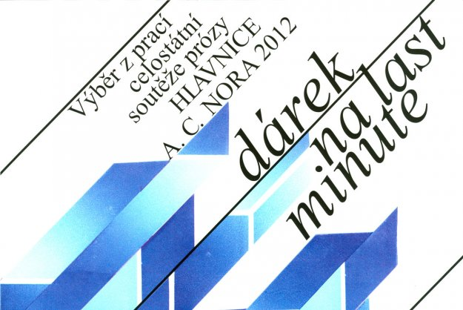Když v květnu 1994 přijel do Hlavnice v Kanadě žijící syn spisovatele A. C. Nora Ing. Jiří Kavan Nor, aby tu představil právě vydané otcovo dílo Život nebyl sen, jež za autorova života vyjít nemohlo, přišla na besedu s ním více než stovka občanů. Hlavnice se 600 obyvateli se k A. C. Norovi, který v ní prožil léta dětství a dospívání, přihlásila jako ke svému.
Předmluvu k citovaným Norovým pamětem napsal Jiří Nor v Torontu v létě 1993, tedy před dvěma desítkami let. Jistě netušil, jaké doslova občanské hnutí jejich vydání a jeho návštěva v Hlavnici způsobí. Trvalo totiž už jen málo dalších měsíců a hlavnická samospráva vyhlásila premiérový ročník nové celostátní soutěže pro mladé prozaiky. Pro ty, kdo by rádi sledovali stopy A. C. Nora (1903-1986), jehož prvotina Bürkental z prostředí Hlavnice na Opavsku způsobila v polovině dvacátých let minulého století v české literatuře tak nevídaný rozruch. Rozruch v tom nejlepším slova smyslu.
Už při vyhlášení prvního ročníku soutěže v říjnu 1994 bylo zřejmé, že organizace takové akce nemůže zůstat výhradně na bedrech samosprávy. Proto byly podniknuty kroky k rychlému vzniku Nadace Hlavnice A. C. Nora završené její registrací v únoru 1995. Současně probíhala čilá jednání o spolupráci s ostravským střediskem Obce spisovatelů, Ústavem bohemistiky a knihovnictví Filozoficko-přírodovědecké fakulty Slezské univerzity, ale též s Magistrátem města Opavy (s posledně jmenovaným o začlenění vrcholu soutěže, vyhlašování jejích vítězů, do programu festivalu nesoucího jméno básníka Petra Bezruče). V září 1995 se Kulturní dům v Hlavnici stal dějištěm vyhlašování prvních laureátů soutěže, kteří vzešli ze 77 autorů 99 přihlášených prací. Členové poroty byli postaveni před úkol posoudit 1472 stránek textu.
Ale ještě jedna, ta nejpodstatnější transformace na pořadatele v dalším průběhu existence soutěže čekala. V roce 1998 se z Nadace Hlavnice A. C. Nora stalo Sdružení Hlavnice A. C. Nora, a to v souladu se zákonem č. 227/1997 Sb. Organizátoři soutěže se tedy nově sešli v občanském sdružení registrovaném 29. dubna 1998 a tuto proměnu v její praktické podobě prožili 19. září toho roku. „Vyhlášení výsledků soutěže ročníku 1998 proběhlo pod hlavičkou Nadace Hlavnice A. C. Nora, vyhlášení ročníku 1999 již pod hlavičkou Sdružení Hlavnice A. C. Nora,“ potvrzuje jeho jednatel Ing. Jiří Pecháček.
Sdružení jako pokračovatel nadace je tedy patnáctileté. Za tu dobu již mnohokrát prokázalo věrnost původnímu poslání - udržet v malé obci ideou velkou kulturní událost celostátního dosahu. Nejde jen o soutěž samotnou, protože na ni je navázána též výjimečná ediční činnost, jejíž páteř tvoří sborníky přinášející výběr z prací, jimiž autoři zprvu do 30 let, později do 35 let jednotlivé ročníky obesílají. Řada těchto titulů má i jednotnou grafickou podobu, o niž se až dosud zasadili dva výtvarníci, František Černý z Opavy a po jeho smrti Svatoslav Böhm z Krnova. Vedle almanachů mladé prózy vydalo Sdružení Hlavnice A. C. Nora v roce 2003 také Bürkental a rok později publikaci k desetiletí soutěže. Vede podrobný archiv a hlavnické vyhlašování je zaznamenáváno rovněž na videokazetách. Úspěšně participovalo na výstavě Opava - město umění a kultury (2003) a o rok později uspořádalo první ročník sympozia výtvarníků Hlavnice - inspirátorka umění. Výtvarníci se pak do Hlavnice sjížděli pravidelně až do roku 2010, přičemž jejich nově vytvořená díla obci zůstala.
A tak se dá po 15 letech - bez velkého halasu, v úctě a zároveň s pokorou - konstatovat, že hodnoty, jimž dalo Sdružení Hlavnice A. C. Nora vzniknout, nejsou snem. Jsou naplněním „prorocké“ vize formulované Hanou Juračákovou z Ostravy, moderátorkou besedy Jiřího Nora v Hlavnici v květnu 1994, a rozpracované tehdejším starostou obce Cyrilem Kalikou, Jiřím Pecháčkem, Věrou Frydrychovou, Milenou Hamerskou, Danou Kalikovou, Janem Nezmarem, Františkem Saliborem a Jiřím Urbancem, tedy těmi, jimž se ji za přispění dalších, které tu již jmenovat nelze, podařilo zhmotnit.
Repro: Část titulní strany obálky dosud posledního sborníku ze soutěže Hlavnice A. C. Nora, který obsahoval výběr z prací mladých prozaiků hodnocených v loňském roce.

